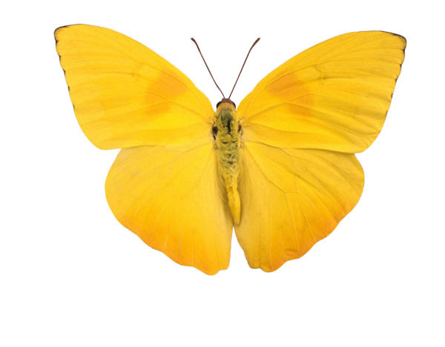

[Numele elevului]  
[Numele clasei]  
[Numele profesorului]

[Titlu document]

# CUPRINS

Capitolul 1 #

Secțiunea 1.1 #

Secțiunea 1.2 #

Secțiunea 1.3 #

Capitolul 2 #

Secțiunea 2.1 #

Secțiunea 2.2 #

Secțiunea 2.3 #

Capitolul 3 #

Secțiunea 3.1 #

Secțiunea 3.2 #

Secțiunea 3.3 #

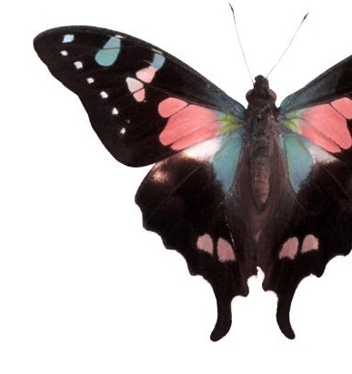

# TITLU MEDIAN 1|UNU

În fila Inserare, galeriile includ elemente care sunt proiectate pentru a se coordona cu aspectul general al documentului. Aceste galerii pot fi utilizate pentru a insera tabele, anteturi, subsoluri, liste, pagini de însoţire şi alte blocuri componente de document. Când creaţi imagini, diagrame sau nomograme, acestea, de asemenea, se coordonează cu aspectul curent al documentului. În fila Inserare, galeriile includ elemente care sunt proiectate pentru a se coordona cu aspectul general al documentului. Aceste galerii pot fi utilizate pentru a insera tabele, anteturi, subsoluri, liste, pagini de însoţire şi alte blocuri componente de document. Când creaţi imagini, diagrame sau nomograme, acestea, de asemenea, se coordonează cu aspectul curent al documentului

## Titlu 2|doi

Formatarea textului selectat din document se poate modifica simplu alegând un aspect pentru text din galeria de Stiluri rapide de pe fila Scriere. În fila Inserare, galeriile includ elemente care sunt proiectate pentru a se coordona cu aspectul general al documentului. Aceste galerii pot fi utilizate pentru a insera tabele, anteturi, subsoluri, liste, pagini de însoţire şi alte blocuri componente de document. Majoritatea controalelor oferă o opţiune de a utiliza aspectul din tema curentă sau de a utiliza formatul pe care îl specificaţi direct.

Citatul este aldin și iese în evidență. Galeriile conţin elemente care sunt proiectate să se coordoneze cu aspectul general al documentului.

În fila Inserare, galeriile includ elemente care sunt proiectate pentru a se coordona cu aspectul general al documentului. Aceste galerii pot fi utilizate pentru a insera tabele, anteturi, subsoluri, liste, pagini de însoţire şi alte blocuri componente de document. Când creaţi imagini, diagrame sau nomograme, acestea, de asemenea, se coordonează cu aspectul curent al documentului.

### Titlu 3|trei

Pentru a modifica aspectul general al documentului, alegeţi noi elemente Temă din fila Aspect pagină. Pentru a modifica aspectele disponibile în galeria de stiluri rapide, utilizaţi comanda Modificare set stiluri rapide curente. Atât galeria Teme, cât şi galeria de stiluri rapide furnizează comenzi de reiniţializare, astfel încât se poate restaura aspectul documentului la originalul conţinut în şablonul curent.

Formatarea textului selectat din document se poate modifica simplu alegând un aspect pentru text din galeria de Stiluri rapide de pe fila Scriere. Formatul textului se poate de asemenea modifica direct utilizând celelalte controale din fila Scriere. Majoritatea controalelor oferă o opţiune de a utiliza aspectul din tema curentă sau de a utiliza formatul pe care îl specificaţi direct.

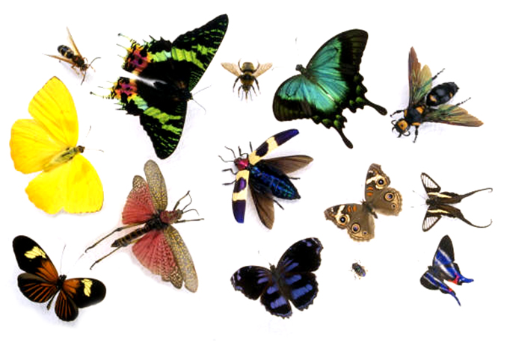

# BIBLIOGRAFIE

**Prima referință.** Textul începe la margine din stânga a hârtiei. Liniile sunt la două spații. Când intrarea are lungimea mai mare decât o linie, a doua linie se indentează automat.

**Referințe suplimentare.**